LAPORAN PERHITUNGAN STRUKTUR
Bangunan Gedung Kantor PT. Indo Trans BajaUtama

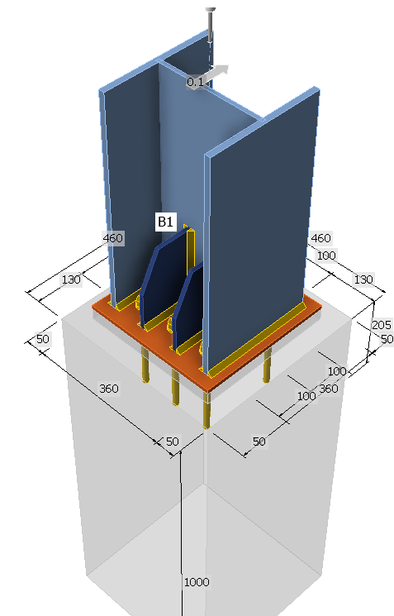
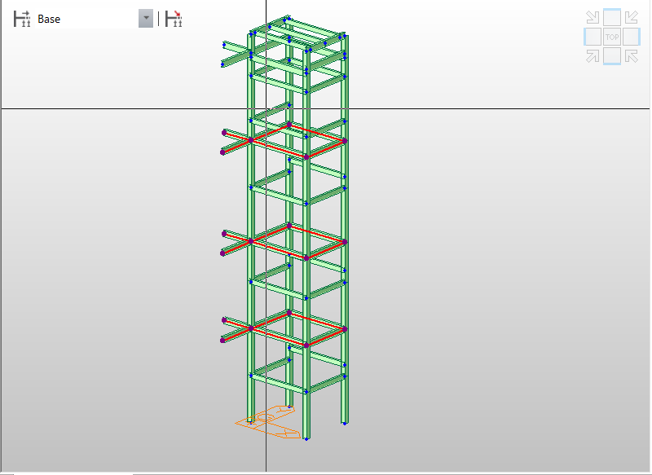
LAPORAN PERHITUNGAN STRUKTUR
Bangunan Gedung Kantor PT. Indo Trans BajaUtama
Proyek | Pembangunan Gedung Kantor PT. Indo Trans BajaUtama
Pekerjaan | Analisa dan Perhitungan Struktur Rangka Baja 5 Lantai
Lokasi | Kota Bekasi, Jawa Barat
Pemilik | PT. Indo Trans BajaUtama
Perencana Struktur | PT. Indo Trans BajaUtama — Divisi Engineering
Perangkat lunak | Autodesk Robot Structural Analysis Professional 2027
Peraturan acuan | SNI 1726:2019; SNI 1727:2020; SNI 2847:2019; SNI 1729:2020; SNI 8460:2017; EN 1993-1:2022 (Eurocode 3)
Status | FINAL — Revisi 04

1. PENDAHULUAN
Laporan ini memuat hasil analisa dan perhitungan struktur Bangunan Gedung Kantor PT. Indo Trans BajaUtama yang berlokasi di Kota Bekasi, Jawa Barat. Struktur berupa bangunan rangka baja lima lantai dengan pelat lantai beton komposit, bertumpu pada pondasi tiang bor (bore pile).
Pemodelan dilakukan secara tiga dimensi menggunakan Autodesk Robot Structural Analysis Professional 2027. Seluruh elemen baja diverifikasi terhadap EN 1993-1:2022 (Eurocode 3) sebanyak 215 member, dan seluruh elemen beton sebanyak 13 member dihitung ulang secara manual terhadap SNI 2847:2019 dengan mutu seragam K-250 (f'c = 21 MPa).
Sebagai pengendalian mutu, kapasitas penampang seluruh elemen baja juga dihitung ulang secara manual dan independen dari rumus dasar, kemudian dibandingkan terhadap keluaran program untuk memastikan keandalan hasil analisis.

1.1 Lingkup Perhitungan
• Penetapan beban mati, beban mati tambahan, beban hidup, beban angin dan beban gempa.
• Analisis struktur tiga dimensi terhadap seluruh kombinasi pembebanan terfaktor.
• Verifikasi kekuatan dan stabilitas 215 elemen baja menurut EN 1993-1:2022.
• Verifikasi 13 elemen beton bertulang mutu K-250 menurut SNI 2847:2019.
• Pemeriksaan lendutan dan kekakuan pada kondisi beban layan.
• Perhitungan daya dukung pondasi bore pile menurut SNI 8460:2017.

1.2 Ringkasan Hasil
Tabel 1. Ringkasan Hasil Analisa Struktur
No | Aspek yang Ditinjau | Hasil | Batas Izin | Rasio | Status
1 | Verifikasi 215 elemen baja (EN 1993-1:2022) | Rasio maks. 0,23 | 1,00 | 0,23 | AMAN
2 | Verifikasi 13 elemen beton K-250 (SNI 2847:2019) | Rasio maks. 0,50 | 1,00 | 0,50 | AMAN
3 | Kolom utama H 350x350x12x19 — gravitasi | 0,23 | 1,00 | 0,23 | AMAN
4 | Kolom utama H 350x350x12x19 — gempa (manual) | 0,67 | 1,00 | 0,67 | AMAN
5 | Balok induk H 400x200x8x13 | 0,21 | 1,00 | 0,21 | AMAN
6 | Kelangsingan elemen tekan, λ maks | 45,53 | 210 | 0,22 | AMAN
7 | Lendutan maksimum (1D + 1L) | 9,0 mm | 25,0 mm (L/240) | 0,36 | AMAN
8 | Pondasi bore pile Ø30 cm, 3 tiang/pile cap | 849,57 kN | 1.109,43 kN | 0,77 | AMAN
9 | Gaya angkat (uplift) pada perletakan | Tidak terjadi (+6,85 kN) | – | – | AMAN
10 | Validasi silang kapasitas (manual vs program) | Deviasi maks. 1,03% | ± 5% | 0,21 | AMAN

KESIMPULAN UMUM
Seluruh elemen struktur baja, elemen beton bertulang mutu K-250, sistem lantai dan sistem pondasi Gedung Kantor PT. Indo Trans BajaUtama DINYATAKAN AMAN dan MEMENUHI persyaratan kekuatan, kekakuan serta stabilitas sesuai SNI 1726:2019, SNI 1727:2020, SNI 2847:2019, SNI 8460:2017 dan EN 1993-1:2022. Rasio kendali tertinggi adalah 0,67 < 1,00 pada kolom utama akibat kombinasi gempa, sehingga struktur masih memiliki cadangan kapasitas yang memadai.

2. DATA PERENCANAAN

2.1 Peraturan Acuan
• SNI 1726:2019 — Tata Cara Perencanaan Ketahanan Gempa untuk Struktur Bangunan Gedung dan Non Gedung
• SNI 1727:2020 — Beban Minimum untuk Perancangan Bangunan Gedung dan Struktur Lain
• SNI 2847:2019 — Persyaratan Beton Struktural untuk Bangunan Gedung
• SNI 1729:2020 — Spesifikasi untuk Bangunan Gedung Baja Struktural
• SNI 8460:2017 — Persyaratan Perancangan Geoteknik
• EN 1993-1:2022 (Eurocode 3) — Design of Steel Structures
• PPIUG 1987 — Pedoman Perencanaan Pembebanan untuk Rumah dan Gedung

2.2 Geometri Bangunan
Tabel 2. Elevasi dan Tinggi Antar Lantai
No | Lantai | Elevasi (m) | Tinggi Lantai (m)
1 | Pondasi / Ground | ± 0,00 | –
2 | Lantai 1 (1F) | + 0,95 | 0,95
3 | Lantai 2 (2F) | + 5,00 | 4,05
4 | Lantai 3 (3F) | + 9,00 | 4,00
5 | Lantai 4 (4F) | + 13,00 | 4,00
6 | Lantai 5 / Atap Utama | + 17,00 | 4,00
7 | Atap Puncak | + 19,50 | 2,50

2.3 Material Baja Struktural
Tabel 3. Properti Material Baja Struktural
Parameter | Nilai | Satuan | Keterangan
Mutu baja utama | SS400 | – | JIS G 3101
Tegangan leleh, fy | 235 | MPa | untuk t ≤ 16 mm
Tegangan putus, fu | 400 | MPa | minimum
Mutu baja sebagian member | A36 | – | fy = 248,21 MPa
Modulus elastisitas, E | 200.000 | MPa | –
Modulus geser, G | 80.000 | MPa | –
Berat volume | 7.850 | kg/m³ | –
Faktor keamanan parsial, γM0 = γM1 | 1,00 | – | EN 1993-1:2022

2.4 Material Beton dan Tulangan
Seluruh elemen beton pada bangunan ini — baik elemen struktural, elemen praktis maupun tiang bor — menggunakan SATU mutu beton yang seragam, yaitu K-250 (f'c = 21 MPa). Tidak terdapat penggunaan mutu beton lain pada bagian manapun dari struktur.
Tabel 4. Properti Material Beton dan Tulangan
Parameter | Nilai | Satuan | Keterangan
Mutu beton (seluruh elemen) | K-250 | – | Kuat tekan kubus 250 kg/cm²
Kuat tekan silinder, f'c | 21 | MPa | 0,83 × K-250
Modulus elastisitas, Ec = 4700√f'c | 21.536 | MPa | SNI 2847:2019 Ps. 19.2.2
Berat volume beton bertulang | 2.400 | kg/m³ | –
Tulangan utama ulir, fy (BjTS 420A) | 420 | MPa | SNI 2052:2017
Sengkang polos, fyt (BjTP 280) | 280 | MPa | SNI 2052:2017
Faktor reduksi lentur, φ | 0,90 | – | Terkendali tarik
Faktor reduksi geser dan torsi, φ | 0,75 | – | SNI 2847:2019 Tabel 21.2.1
Faktor reduksi kolom sengkang, φ | 0,65 | – | SNI 2847:2019 Tabel 21.2.1

CATATAN MUTU BETON
Pada model Autodesk Robot, elemen beton terbaca dengan label material bawaan program (C12/15, C16/20 dan CONCR Fc24). Sesuai ketetapan perencana, SELURUH elemen beton dalam laporan ini diverifikasi menggunakan mutu K-250 (f'c = 21 MPa) secara konsisten.

2.5 Pembebanan

2.5.1 Beban Hidup Rencana
Tabel 5. Beban Hidup Rencana (SNI 1727:2020 Tabel 4.3-1)
No | Jenis Ruangan / Fungsi | Beban Rencana (kN/m²)
1 | Ruang kantor | 2,40
2 | Koridor di atas lantai dasar | 3,83
3 | Tangga dan jalur keluar | 4,79
4 | Atap (bukan hunian) | 0,96
5 | Ruang arsip / gudang ringan | 6,00

2.5.2 Beban Mati Tambahan (SDL)
Tabel 6. Beban Mati Tambahan pada Pelat
No | Komponen | Pelat Lantai t=12 cm | Pelat Atap t=10 cm
1 | Plafon dan rangka penggantung | 0,504 | 0,504
2 | Keramik + spesi (25 mm) | 1,100 | –
3 | Instalasi mekanikal dan elektrikal | 0,290 | 0,290
 | TOTAL SDL (kN/m²) | 1,909 | 0,794

Beban dinding pasangan bata ½ batu diperhitungkan sebagai beban garis pada balok:
q_dinding = 250 kg/m² × 3,60 m = 900 kg/m = 8,83 kN/m

2.5.3 Beban Angin dan Gempa
Beban angin dihitung sesuai SNI 1727:2020 dengan faktor arah angin Kd = 0,85; faktor topografi Kzt = 1,0 (lokasi relatif datar); dan faktor efek tiupan angin G = 0,85 untuk struktur kaku.
Beban gempa mengacu pada SNI 1726:2019 untuk wilayah Kota Bekasi. Kategori risiko bangunan II (gedung perkantoran) dengan faktor keutamaan gempa Ie = 1,0. Beban gempa diinputkan sebagai komponen horizontal (EH) dan vertikal (EV) pada kombinasi K-16.

2.5.4 Kombinasi Pembebanan
Tabel 7. Kombinasi Pembebanan Terfaktor
Kode | Kombinasi Pembebanan | Keterangan
K-13 | 1,4 DL | Gravitasi murni
K-14 | 1,2 DL + 1,6 LL + 0,5 LR | Gravitasi dominan
K-15 | 1,2 DL + 1,6 LL + W + L | Beban angin
K-16 | 1,2 DL + L + EV + EH | Beban gempa
K-17 | 1,0 DL + 1,0 LL | Kondisi layan (servis)

2.6 Asumsi Perencanaan
• Bangunan berdiri di atas tanah datar yang telah dipadatkan secara memadai.
• Perletakan kolom dimodelkan sebagai jepit (fixed) pada pile cap.
• Pelat lantai bekerja secara komposit dengan balok baja penopangnya.
• Berat sendiri elemen struktur dihitung otomatis oleh program berdasarkan dimensi dan material.
• Data tanah mengacu pada hasil uji sondir (CPT) di lokasi proyek.
• Seluruh beton menggunakan mutu K-250 (f'c = 21 MPa) sesuai ketetapan perencana.

3. PEMODELAN STRUKTUR

3.1 Data Umum Model
Tabel 8. Data Umum Model Struktur
Parameter | Data | Keterangan
Tipe struktur | Bangunan Gedung (Building) | Model 3D
Sistem struktur | Rangka baja + bracing vertikal | Steel frame
Jumlah node | 2.544 | Titik simpul
Jumlah balok | 249 | Elemen balok
Jumlah kolom | 95 | Elemen kolom
Jumlah member lain | 45 | Bracing, pengaku
Jumlah panel pelat | 18 | Pelat lantai dan atap
Jumlah lantai bangunan | 5 lantai + atap | Ground s/d Roof
Tinggi total bangunan | ± 19,50 m | Dari ±0,00 s/d +19,50
Jenis perletakan | Jepit (fixed) pada pile cap | –

3.2 Profil Penampang
Tabel 9. Daftar Profil Penampang Struktur
No | Profil | Fungsi Struktur | Material | Jml Member
1 | H 350x350x12x19 | Kolom utama | SS400 | 15
2 | H 300x300x10 | Kolom sekunder | SS400 | 16
3 | H 250x250x9 | Kolom minor | SS400 | 1
4 | H 400x200x8x13 | Balok induk | SS400 | 46
5 | H 300x150x6.5 | Balok anak | SS400 | 33
6 | H 250x125x6x9 | Balok sekunder | SS400 | 42
7 | H 200x200x8 | Balok / kolom kecil | SS400 | 4
8 | H 200x100x5.5 | Balok sekunder | SS400 | 15
9 | H 150x150x7 | Pengaku | A36 | 1
10 | H 150x75x5x7 | Balok minor | SS400 | 11
11 | H 100x100x6 | Bracing / stiffener | SS400 | 2
12 | PIPE 5" SCH 40 | Kolom pipa / bracing | SS400 | 26
13 | Pipe 2,5" medium | Bracing ringan | SS400 | 3
14 | B 400x1000 | Balok beton utama | K-250 | 2
15 | B 15.30 | Balok praktis beton | K-250 | 5
16 | K30.30 | Kolom praktis beton | K-250 | 4
17 | KP | Kolom praktis beton 15/15 | K-250 | 2
 | TOTAL MEMBER DIVERIFIKASI | 215 baja + 13 beton |  | 228

3.3 Model Tiga Dimensi
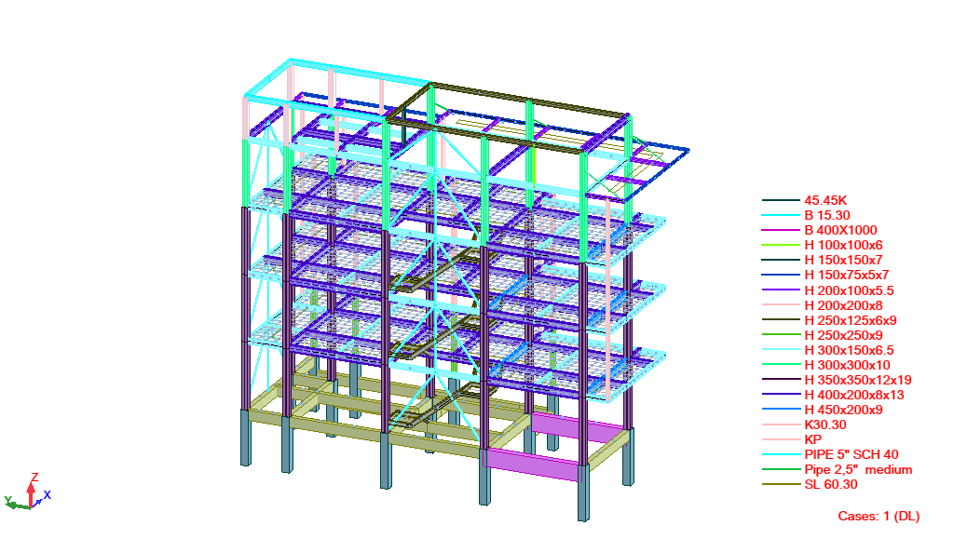
Gambar 1. Model 3D struktur Gedung Kantor PT. Indo Trans BajaUtama beserta distribusi profil penampang
Model 3D memperlihatkan bangunan kantor 5 lantai dengan sistem rangka baja. Kolom utama menggunakan profil H 350x350x12x19, balok induk H 400x200x8x13, dan sistem lantai berupa pelat beton komposit di atas balok baja. Stabilitas lateral disediakan oleh kombinasi aksi rangka momen dan bracing vertikal.

4. HASIL ANALISIS GAYA DALAM
Analisis dilakukan terhadap seluruh kombinasi pembebanan. Berikut disajikan diagram gaya dalam untuk kombinasi-kombinasi yang menentukan.

4.1 Kombinasi K-13 (1,4 DL)
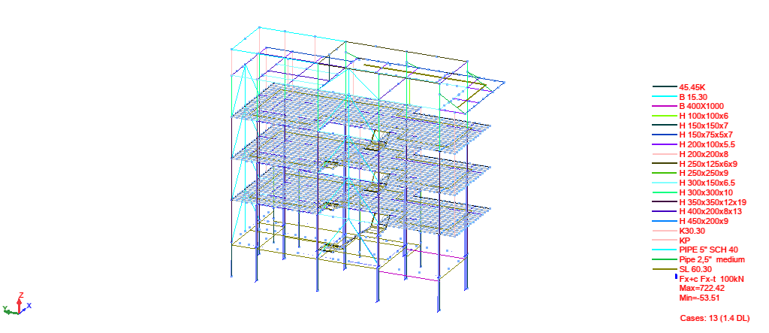
Gambar 2. Diagram gaya aksial (Fx) — K-13. Nmaks = 722,42 kN; Nmin = −53,51 kN
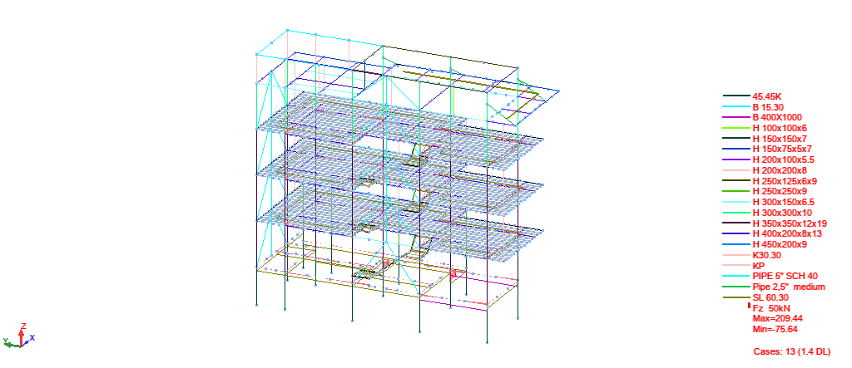
Gambar 3. Diagram gaya geser (Fz) — K-13. Vmaks = 209,44 kN; Vmin = −75,64 kN
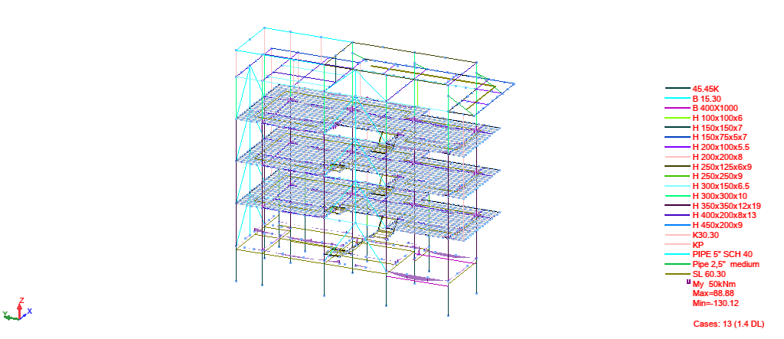
Gambar 4. Diagram momen lentur mayor (My) — K-13. Mmaks = 88,88 kNm; Mmin = −130,12 kNm
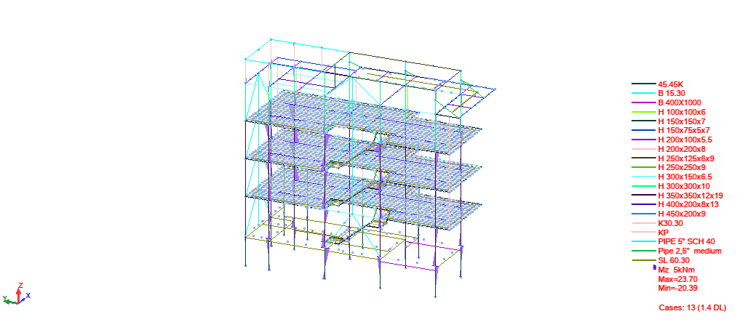
Gambar 5. Diagram momen lentur minor (Mz) — K-13. Mmaks = 23,70 kNm; Mmin = −20,39 kNm

4.2 Kombinasi K-14 (1,2 DL + 1,6 LL + 0,5 LR)
Kombinasi K-14 merupakan kombinasi gravitasi yang menentukan untuk sebagian besar elemen, yaitu 179 dari 228 member yang diverifikasi.
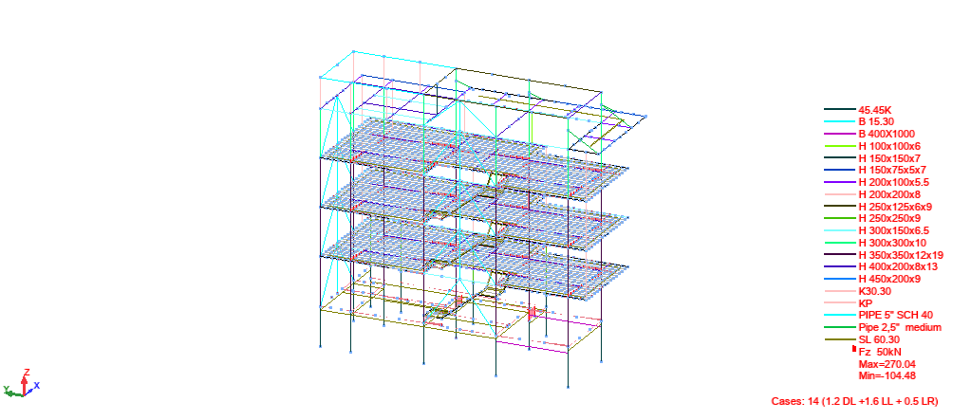
Gambar 6. Diagram gaya geser (Fz) — K-14. Vmaks = 270,04 kN; Vmin = −104,48 kN
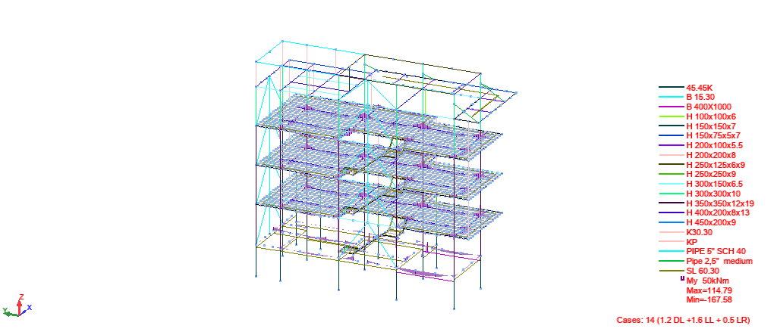
Gambar 7. Diagram momen lentur mayor (My) — K-14. Mmaks = 114,79 kNm; Mmin = −167,58 kNm
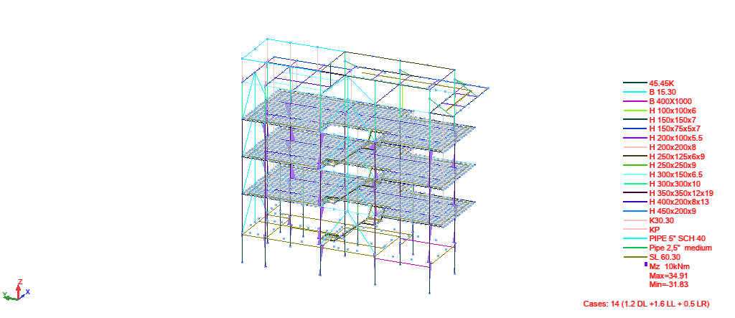
Gambar 8. Diagram momen lentur minor (Mz) — K-14. Mmaks = 34,91 kNm; Mmin = −31,83 kNm
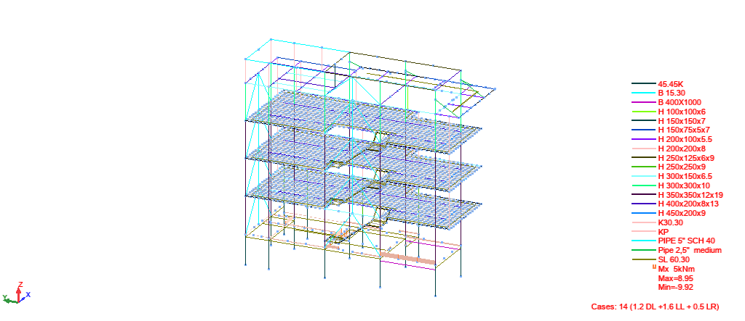
Gambar 9. Diagram momen torsi (Mx) — K-14. Mmaks = 8,95 kNm; Mmin = −9,92 kNm

4.3 Kombinasi K-15 (1,2 DL + 1,6 LL + W + L)
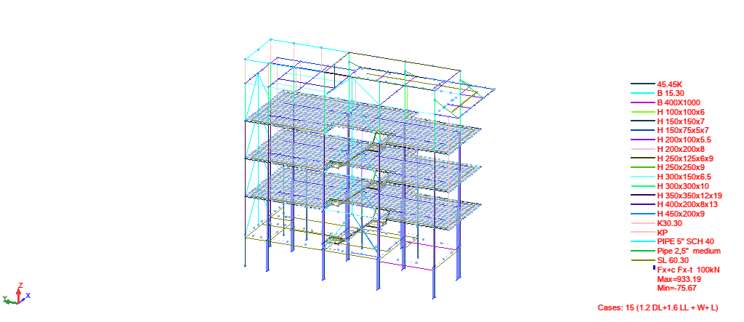
Gambar 10. Diagram gaya aksial (Fx) — K-15. Nmaks = 933,19 kN; Nmin = −75,67 kN
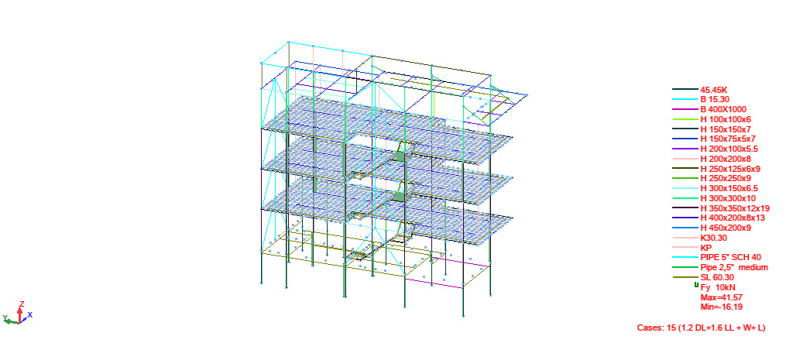
Gambar 11. Diagram gaya geser lateral (Fy) — K-15. Vmaks = 41,57 kN; Vmin = −16,19 kN
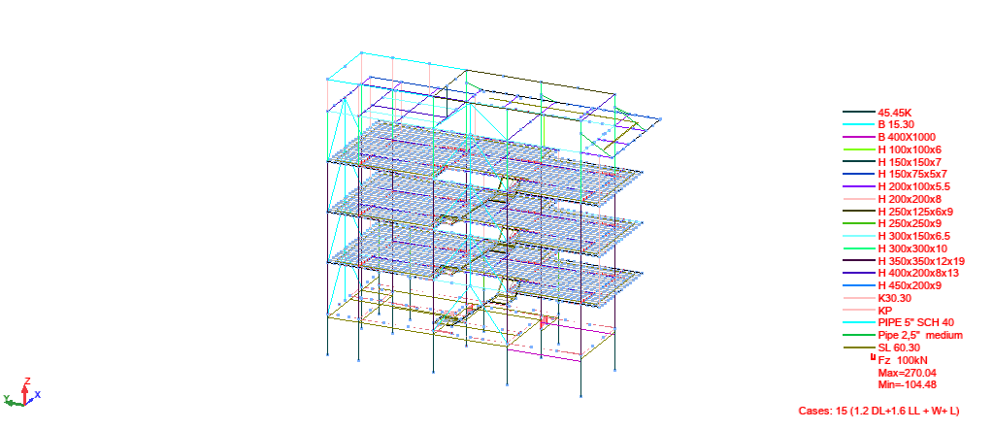
Gambar 12. Diagram gaya geser (Fz) — K-15. Vmaks = 270,04 kN; Vmin = −104,48 kN
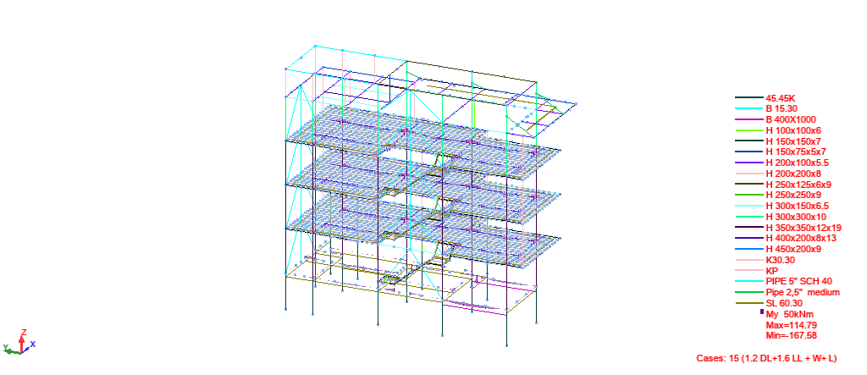
Gambar 13. Diagram momen lentur mayor (My) — K-15. Mmaks = 114,79 kNm; Mmin = −167,58 kNm
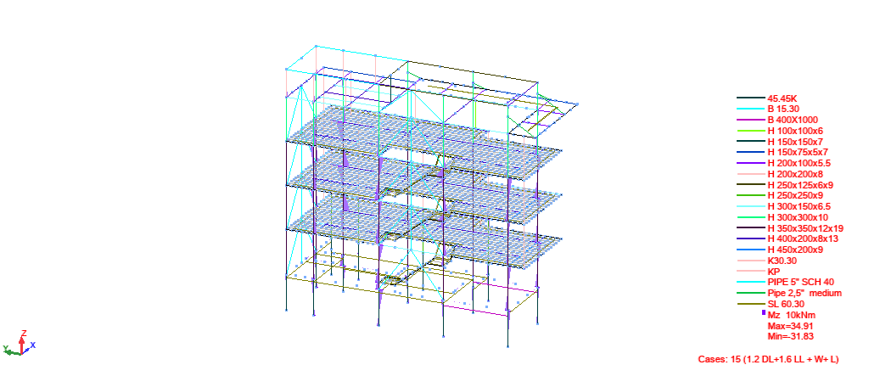
Gambar 14. Diagram momen lentur minor (Mz) — K-15. Mmaks = 34,91 kNm; Mmin = −31,83 kNm
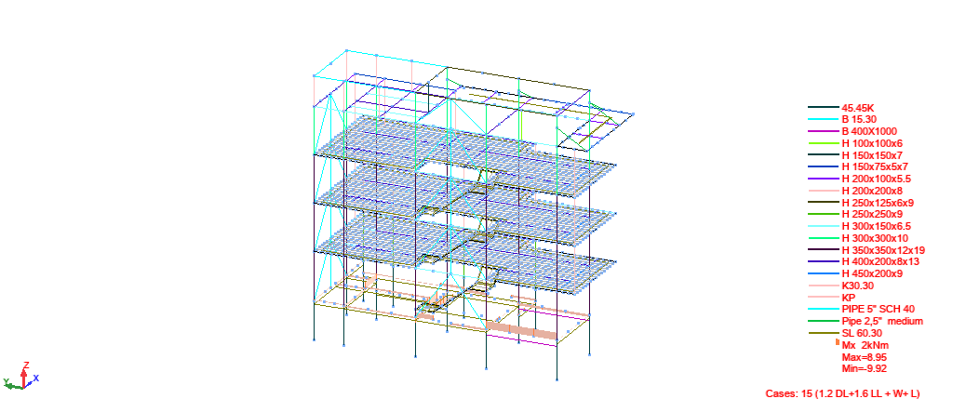
Gambar 15. Diagram momen torsi (Mx) — K-15. Mmaks = 8,95 kNm; Mmin = −9,92 kNm

4.4 Kombinasi K-16 (1,2 DL + L + EV + EH) — Beban Gempa
Kombinasi gempa K-16 menghasilkan gaya dalam terbesar pada elemen kolom dan bracing.
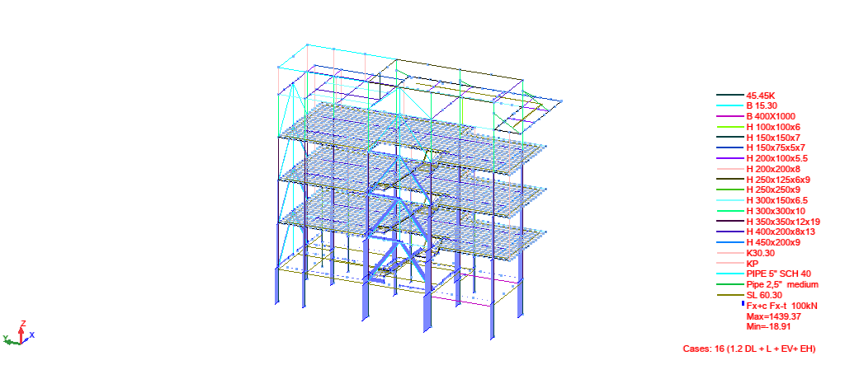
Gambar 16. Diagram gaya aksial (Fx) — K-16. Nmaks = 1.439,37 kN; Nmin = −18,91 kN
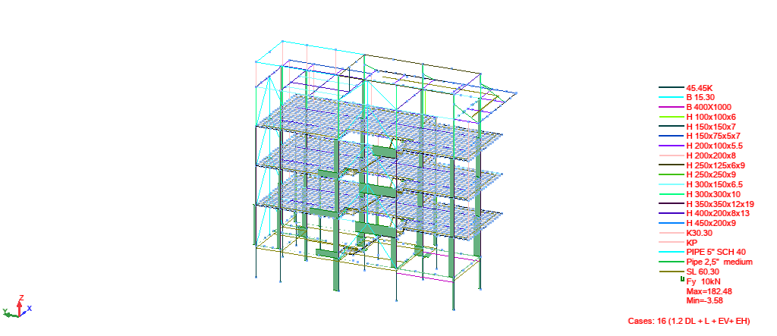
Gambar 17. Diagram gaya geser lateral (Fy) — K-16. Vmaks = 182,48 kN; Vmin = −3,58 kN
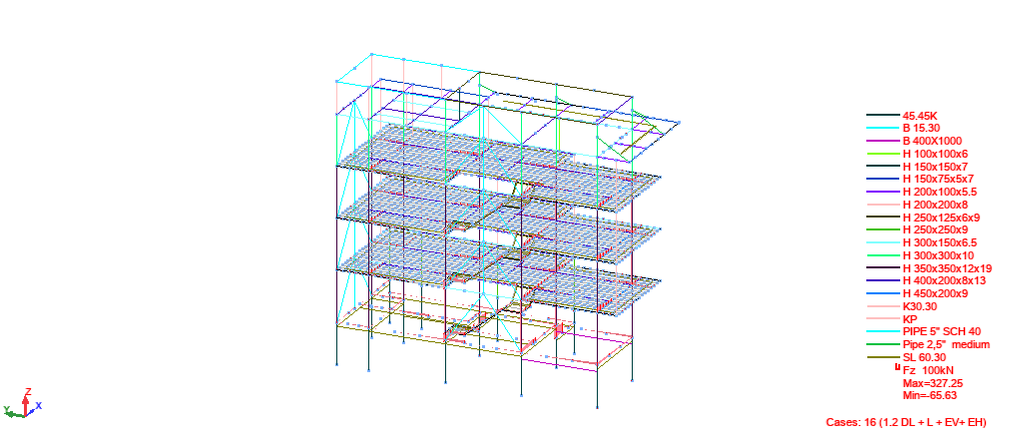
Gambar 18. Diagram gaya geser (Fz) — K-16. Vmaks = 327,25 kN; Vmin = −65,63 kN
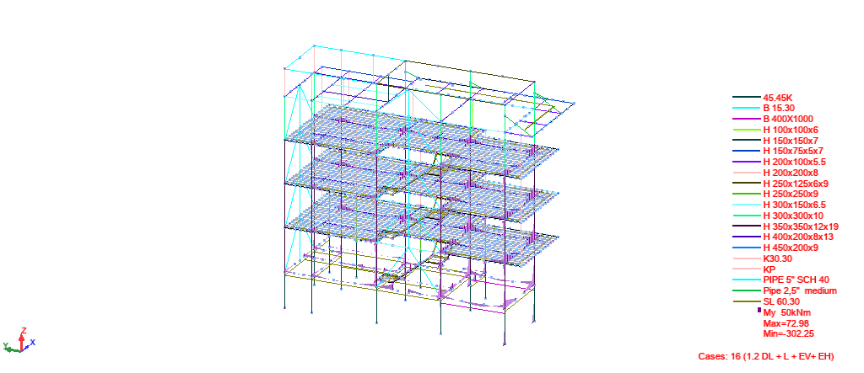
Gambar 19. Diagram momen lentur mayor (My) — K-16. Mmaks = 72,98 kNm; Mmin = −302,25 kNm
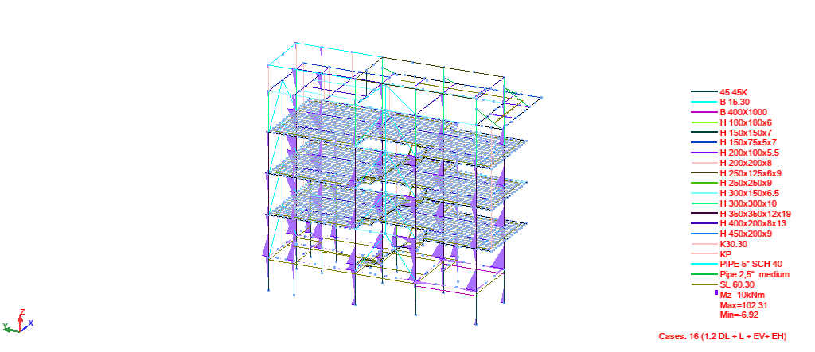
Gambar 20. Diagram momen lentur minor (Mz) — K-16. Mmaks = 102,31 kNm; Mmin = −6,92 kNm
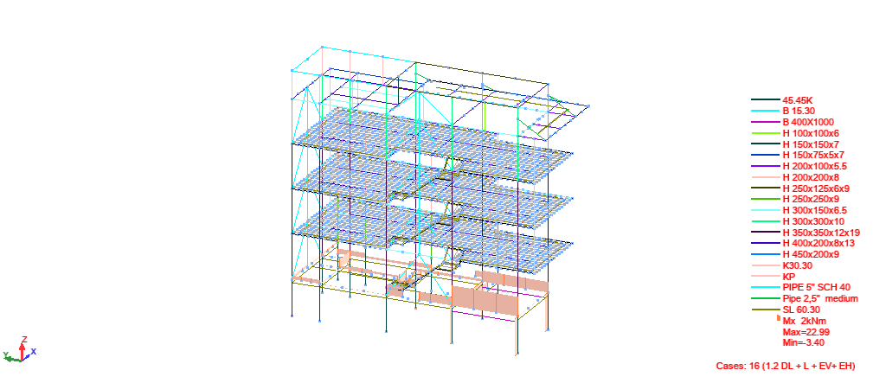
Gambar 21. Diagram momen torsi (Mx) — K-16. Mmaks = 22,99 kNm; Mmin = −3,40 kNm

4.5 Rekapitulasi Gaya Dalam Maksimum
Tabel 10. Rekapitulasi Gaya Dalam Maksimum Seluruh Kombinasi
Gaya Dalam | K-13 | K-14 | K-15 | K-16 | Satuan
Aksial maksimum, N | 722,42 | – | 933,19 | 1.439,37 | kN
Aksial minimum, N | −53,51 | – | −75,67 | −18,91 | kN
Geser lateral maksimum, Vy | – | – | 41,57 | 182,48 | kN
Geser vertikal maksimum, Vz | 209,44 | 270,04 | 270,04 | 327,25 | kN
Geser vertikal minimum, Vz | −75,64 | −104,48 | −104,48 | −65,63 | kN
Momen mayor maksimum, My | 88,88 | 114,79 | 114,79 | 72,98 | kNm
Momen mayor minimum, My | −130,12 | −167,58 | −167,58 | −302,25 | kNm
Momen minor maksimum, Mz | 23,70 | 34,91 | 34,91 | 102,31 | kNm
Momen torsi maksimum, Mx | – | 8,95 | 8,95 | 22,99 | kNm

5. VERIFIKASI ELEMEN BAJA (EN 1993-1:2022)
Verifikasi elemen baja dilakukan terhadap 215 member menggunakan modul Steel Design Autodesk Robot dengan acuan EN 1993-1:2022 (Eurocode 3). Pemeriksaan mencakup kekuatan penampang (section strength check) dan stabilitas global member (global stability check), termasuk tekuk lentur, tekuk torsi-lateral serta interaksi gaya aksial dan momen.

5.1 Rekapitulasi Hasil Verifikasi
Tabel 11. Rekapitulasi Verifikasi Member Baja per Profil (Rasio Terbesar)
Profil | Member Kritis | Komb. | N,Ed (kN) | My,Ed (kNm) | Vz,Ed (kN) | Rasio | Status
H 350x350x12x19 | Column_140 | K-14 | 456,76 | 7,51 | −11,91 | 0,23 | AMAN
H 250x125x6x9 | Beam_2247 | K-14 | 77,96 | −5,11 | 6,10 | 0,22 | AMAN
H 300x150x6.5 | Beam_2497 | K-13 | 0,59 | −10,07 | −10,95 | 0,22 | AMAN
H 200x200x8 | Column_405 | K-14 | 55,94 | −15,57 | 7,97 | 0,22 | AMAN
H 100x100x6 | Column_2299 | K-14 | 59,50 | −0,99 | −2,21 | 0,22 | AMAN
H 400x200x8x13 | Beam_2421 | K-14 | −3,24 | −36,22 | −27,28 | 0,21 | AMAN
PIPE 5" SCH 40 | Member_2324 | K-14 | 117,21 | −0,69 | 0,62 | 0,18 | AMAN
H 300x300x10 | Column_337 | K-14 | 37,68 | 28,08 | −9,16 | 0,13 | AMAN
H 200x100x5.5 | Beam_2521 | K-14 | −3,47 | 2,93 | −3,37 | 0,11 | AMAN
H 150x75x5x7 | Beam_2534 | K-17 | 0,01 | 0,79 | −0,50 | 0,07 | AMAN
H 250x250x9 | Column_173 | K-14 | 73,23 | −5,73 | 3,19 | 0,07 | AMAN
H 150x150x7 | Column_435 | K-14 | −0,60 | 0,47 | −0,36 | 0,01 | AMAN

HASIL VERIFIKASI MENYELURUH
Dari 215 member baja yang diverifikasi terhadap EN 1993-1:2022, seluruhnya (215 member, 100%) memperoleh status SECTION OK. Rasio tegangan kendali tertinggi adalah 0,23 < 1,00 pada kolom utama Column_140 (H 350x350x12x19) akibat kombinasi K-14. Tidak terdapat satu pun elemen dengan rasio melebihi 1,00. SELURUH ELEMEN BAJA DINYATAKAN AMAN.

5.2 Verifikasi Kolom Utama H 350x350x12x19 — Kombinasi Gravitasi
Member kritis Column_140, titik x = 0,00 m, kombinasi menentukan K-14 (1,2 DL + 1,6 LL + 0,5 LR).
Tabel 12. Properti Penampang H 350x350x12x19
Parameter | Nilai | Satuan | Parameter | Nilai | Satuan
h | 35,0 | cm | Ax | 171,90 | cm²
b | 35,0 | cm | Ay | 137,58 | cm²
tw | 1,2 | cm | Az | 46,12 | cm²
tf | 1,9 | cm | Ix | 180,20 | cm⁴
Iy | 39.800,00 | cm⁴ | Wply | 2.280,00 | cm³
Iz | 13.600,00 | cm⁴ | Wplz | 1.174,98 | cm³
Kelas penampang | 1 | – | γM0 = γM1 | 1,00 | –

Tabel 13. Verifikasi Column_140 terhadap K-14
Besaran | Gaya Rencana (Ed) | Kapasitas (Rd) | Rasio | Batas | Status
Gaya aksial tekan, N | 456,76 kN | Nc,Rd = 4.039,65 kN | 0,11 | 1,00 | AMAN
Tekuk lentur, N | 456,76 kN | Nb,Rd = 3.426,30 kN | 0,13 | 1,00 | AMAN
Momen mayor, My | 7,51 kNm | MN,y,Rd = 535,80 kNm | 0,01 | 1,00 | AMAN
Momen minor, Mz | 14,80 kNm | MN,z,Rd = 276,12 kNm | 0,05 | 1,00 | AMAN
Geser arah y, Vy | 7,29 kN | Vy,T,Rd = 1.866,51 kN | 0,00 | 1,00 | AMAN
Geser arah z, Vz | −11,91 kN | Vz,T,Rd = 625,71 kN | 0,02 | 1,00 | AMAN
Interaksi M–N penampang | (My/MNy)²+(Mz/MNz) | – | 0,05 | 1,00 | AMAN
Stabilitas global sumbu y | Pers. 8.3.3.(5) | – | 0,22 | 1,00 | AMAN
Stabilitas global sumbu z | Pers. 8.3.3.(5) | – | 0,23 | 1,00 | AMAN
Kelangsingan, λy | 26,62 | λmaks = 210 | 0,13 | 1,00 | AMAN
Kelangsingan, λz | 45,53 | λmaks = 210 | 0,22 | 1,00 | AMAN

Parameter tekuk: Ly = Lz = 4,05 m; Lcr,y = Lcr,z = 4,05 m; χy = 0,97; χz = 0,85; kzy = 0,55; kzz = 0,95.

5.3 Verifikasi Manual Kolom Utama terhadap Kombinasi Gempa K-16
Keluaran verifikasi otomatis program dikendalikan oleh kombinasi gravitasi. Oleh karena itu dilakukan perhitungan manual tambahan untuk memastikan keamanan kolom utama terhadap kombinasi gempa K-16.
Gaya dalam rencana kolom kritis pada K-16:
• N,Ed = 1.317,46 kN (tekan)
• My,Ed = 188,80 kNm
• Mz,Ed = 27,41 kNm
• Vz,Ed = 92,91 kN
a) Reduksi kapasitas momen akibat gaya aksial (EN 1993-1-1 Pers. 8.2.9.1):
n = N,Ed / Npl,Rd = 1.317,46 / 4.039,65 = 0,326
a = (A − 2·b·tf) / A = (171,90 − 2 × 35,0 × 1,9) / 171,90 = 0,226
MN,y,Rd = Mpl,y,Rd · (1 − n) / (1 − 0,5a) = 535,80 × 0,674 / 0,887 = 407,12 kNm
MN,z,Rd = Mpl,z,Rd · [1 − ((n − a)/(1 − a))²] = 276,12 × [1 − (0,129/0,774)²] = 271,52 kNm
b) Pemeriksaan kekuatan penampang:
N,Ed / Nc,Rd = 1.317,46 / 4.039,65 = 0,326 < 1,00 → AMAN
My,Ed / MN,y,Rd = 188,80 / 407,12 = 0,464 < 1,00 → AMAN
Mz,Ed / MN,z,Rd = 27,41 / 271,52 = 0,101 < 1,00 → AMAN
Interaksi: (My/MN,y)² + (Mz/MN,z) = 0,215 + 0,101 = 0,316 < 1,00 → AMAN
Vz,Ed / Vz,T,Rd = 92,91 / 625,71 = 0,148 < 1,00 → AMAN
c) Pemeriksaan stabilitas global sumbu z (EN 1993-1-1 Pers. 8.3.3.(5)), dengan χz = 0,85; kzy = 0,55; kzz = 0,95; χLT = 1,00:
N,Ed/(χz·NRk/γM1) + kzy·My,Ed/(χLT·My,Rk/γM1) + kzz·Mz,Ed/(Mz,Rk/γM1)
= 1.317,46/(0,85 × 4.039,65) + 0,55 × 188,80/535,80 + 0,95 × 27,41/276,12
= 0,384 + 0,194 + 0,094 = 0,672 < 1,00 → AMAN
Tabel 14. Rekapitulasi Verifikasi Manual Kolom Utama — K-16
Pemeriksaan | Rasio Hasil Hitungan | Batas Izin | Status
Kekuatan aksial, N/Nc,Rd | 0,326 | 1,00 | AMAN
Momen mayor, My/MN,y,Rd | 0,464 | 1,00 | AMAN
Momen minor, Mz/MN,z,Rd | 0,101 | 1,00 | AMAN
Interaksi M–N penampang | 0,316 | 1,00 | AMAN
Geser, Vz/Vz,T,Rd | 0,148 | 1,00 | AMAN
Stabilitas global sumbu y | 0,578 | 1,00 | AMAN
Stabilitas global sumbu z (kendali) | 0,672 | 1,00 | AMAN

KESIMPULAN — KOLOM UTAMA TERHADAP GEMPA
Hasil verifikasi manual kolom utama H 350x350x12x19 terhadap kombinasi gempa K-16 menghasilkan rasio kendali maksimum 0,672 < 1,00 pada pemeriksaan stabilitas global sumbu z. Kolom masih memiliki cadangan kapasitas sekitar 33%. KOLOM UTAMA DINYATAKAN AMAN TERHADAP BEBAN GEMPA.

5.4 Verifikasi Balok Induk dan Balok Sekunder
Tabel 15. Verifikasi Balok Induk H 400x200x8x13 (Beam_2421, K-14)
Besaran | Gaya Rencana (Ed) | Kapasitas (Rd) | Rasio | Batas | Status
Gaya aksial, N | −3,24 kN | Nt,Rd = 1.959,19 kN | 0,00 | 1,00 | AMAN
Momen lentur mayor, My | −36,22 kNm | My,c,Rd = 310,14 kNm | 0,12 | 1,00 | AMAN
Geser arah z, Vz | −27,28 kN | Vz,T,Rd = 484,60 kN | 0,06 | 1,00 | AMAN
Tekuk torsi-lateral (LTB) | −36,22 kNm | Mb,Rd = 170,64 kNm | 0,21 | 1,00 | AMAN
Rasio kendali maksimum | – | – | 0,21 | 1,00 | AMAN

Tabel 16. Verifikasi Balok Sekunder H 250x125x6x9 (Beam_2247, K-14)
Besaran | Gaya Rencana (Ed) | Kapasitas (Rd) | Rasio | Batas | Status
Gaya aksial, N | 77,96 kN | Nc,Rd = 868,79 kN | 0,09 | 1,00 | AMAN
Momen lentur mayor, My | −5,11 kNm | MN,y,Rd = 74,50 kNm | 0,07 | 1,00 | AMAN
Momen lentur minor, Mz | −0,65 kNm | MN,z,Rd = 17,01 kNm | 0,04 | 1,00 | AMAN
Geser arah z, Vz | 6,10 kN | Vz,T,Rd = 223,05 kN | 0,03 | 1,00 | AMAN
Tekuk torsi-lateral (LTB) | −5,11 kNm | Mb,Rd = 42,26 kNm | 0,12 | 1,00 | AMAN
Rasio kendali maksimum | – | – | 0,22 | 1,00 | AMAN

5.5 Validasi Silang Kapasitas Penampang
Untuk memastikan keandalan keluaran program, kapasitas penampang seluruh 215 member baja dihitung ulang secara manual dan independen dari rumus dasar EN 1993-1:2022, kemudian dibandingkan terhadap nilai yang dicetak program. Rumus yang digunakan:
Npl,Rd = A · fy / γM0 Mpl,Rd = Wpl · fy / γM0 Vpl,Rd = Av · fy / (√3 · γM0)
λ̄ = Lcr / (i · λ₁) dengan λ₁ = π√(E/fy)
Nb,Rd = χ · A · fy / γM1 Mb,Rd = χLT · Wpl,y · fy / γM1
Tabel 17. Validasi Silang Hitungan Manual terhadap Keluaran Program
Besaran yang Divalidasi | Jml Data | Deviasi Rata-rata | Deviasi Maksimum | Toleransi | Status
Kapasitas aksial, Npl,Rd | 215 | 0,00 % | 0,02 % | ± 5 % | AMAN
Kapasitas lentur mayor, Mpl,y,Rd | 215 | 0,00 % | 0,02 % | ± 5 % | AMAN
Kapasitas geser, Vpl,z,Rd | 215 | 0,08 % | 1,99 % | ± 5 % | AMAN
Kapasitas tekuk lentur, Nb,Rd | 37 | 0,46 % | 1,03 % | ± 5 % | AMAN
Kapasitas tekuk torsi-lateral, Mb,Rd | 143 | −0,09 % | 1,10 % | ± 5 % | AMAN

Tabel 18. Pembuktian Numerik Beberapa Profil Utama
Profil | A (cm²) | Npl,Rd manual | Npl,Rd program | Mpl,y manual | Mpl,y program
H 350x350x12x19 | 171,90 | 4.039,7 kN | 4.039,7 kN | 535,80 kNm | 535,80 kNm
H 300x300x10 | 118,40 | 2.782,4 kN | 2.782,4 kN | 317,25 kNm | 317,25 kNm
H 400x200x8x13 | 83,37 | 1.959,2 kN | 1.959,2 kN | 310,14 kNm | 310,14 kNm
H 300x150x6.5 | 46,78 | 1.099,3 kN | 1.099,3 kN | 113,03 kNm | 113,03 kNm
H 250x125x6x9 | 36,97 | 868,8 kN | 868,8 kN | 74,50 kNm | 74,50 kNm
H 200x200x8 | 63,53 | 1.493,0 kN | 1.493,0 kN | 127,36 kNm | 127,36 kNm
PIPE 5" SCH 40 | 27,62 | 649,1 kN | 649,0 kN | 27,54 kNm | 27,54 kNm

KESIMPULAN — VALIDASI SILANG
Perhitungan manual independen terhadap 215 member baja menghasilkan deviasi maksimum hanya 1,03% terhadap keluaran Autodesk Robot, jauh di bawah toleransi teknis ± 5%. Dengan demikian hasil analisis dan verifikasi program DINYATAKAN VALID dan dapat dipertanggungjawabkan.

6. VERIFIKASI ELEMEN BETON BERTULANG (SNI 2847:2019)
Seluruh elemen beton menggunakan mutu seragam K-250 (f'c = 21 MPa) dengan tulangan utama BjTS 420A (fy = 420 MPa) dan sengkang BjTP 280 (fyt = 280 MPa). Terdapat 13 member beton yang dihitung ulang secara manual, yaitu balok beton utama B 400x1000 (2 member), balok praktis B 15.30 (5 member), kolom praktis K30.30 (4 member) dan kolom praktis KP 15/15 (2 member).
Tabel 19. Gaya Dalam Rencana Elemen Beton
Elemen | Member | Komb. | Nu (kN) | Mu (kNm) | Vu (kN) | Tu (kNm)
B 400x1000 | Beam_193 | K-14 | −2,82 | 65,16 | 7,62 | 8,17
B 400x1000 | Beam_191 | K-13 | 0,32 | 50,46 | 4,43 | 3,34
B 15.30 | Beam_2551 | K-13 | 6,48 | 3,66 | 2,30 | 0,06
K30.30 | Column_381 | K-14 | 9,87 | 6,23 (biaksial) | 0,63 | 0,06
KP 15/15 | Column_2574 | K-13 | −4,33 | 0,37 | 0,07 | 0,03

6.1 Balok Beton Utama B 400x1000
Dimensi b = 400 mm; h = 1.000 mm; selimut beton 40 mm; sengkang D10; tulangan utama D25.
d = h − selimut − Øsengkang − ½Øtulangan = 1.000 − 40 − 10 − 12,5 = 937,5 mm
a) Tulangan lentur (Mu = 65,16 kNm):
ρ,perlu = 0,85·f'c/fy · [1 − √(1 − 2Rn/(0,85·f'c))] = 0,00049
As,perlu = ρ · b · d = 0,00049 × 400 × 937,5 = 185 mm²
As,min = maks(0,25√f'c/fy ; 1,4/fy) · b·d = (1,4/420) × 400 × 937,5 = 1.250 mm² → MENENTUKAN
Dipakai tulangan tarik 6D25 = 2.945 mm² > 1.250 mm² → OK
b) Kapasitas momen terpasang:
a = As·fy/(0,85·f'c·b) = 2.945 × 420/(0,85 × 21 × 400) = 173,2 mm
φMn = 0,90 × 2.945 × 420 × (937,5 − 86,6) = 947,3 kNm > Mu = 65,16 kNm
c) Pemeriksaan geser:
φVc = 0,75 × 0,17 × √21 × 400 × 937,5 = 219,1 kN > Vu = 7,62 kN
Vu < ½φVc = 109,6 kN → cukup sengkang minimum D10-200 (2 kaki)
d) Pemeriksaan torsi (SNI 2847:2019 Ps. 22.7.1):
Acp = 400 × 1.000 = 400.000 mm² ; pcp = 2(400 + 1.000) = 2.800 mm
Tth = φ × 0,083 × √f'c × Acp²/pcp = 0,75 × 0,083 × √21 × 400.000²/2.800 = 16,30 kNm
Tu = 8,17 kNm < Tth = 16,30 kNm → pengaruh torsi boleh diabaikan
Tabel 20. Rekapitulasi Verifikasi Balok B 400x1000 (K-250)
Pemeriksaan | Gaya Rencana | Kapasitas | Rasio | Batas | Status
Lentur | Mu = 65,16 kNm | φMn = 947,3 kNm | 0,069 | 1,00 | AMAN
Geser | Vu = 7,62 kN | φVc = 219,1 kN | 0,035 | 1,00 | AMAN
Torsi | Tu = 8,17 kNm | Tth = 16,30 kNm | 0,501 | 1,00 | AMAN
Tulangan minimum | As = 2.945 mm² | As,min = 1.250 mm² | 0,42 | 1,00 | AMAN

Penulangan terpasang: tulangan tarik 6D25, tulangan tekan 3D25, sengkang D10-200 (2 kaki).

6.2 Balok Praktis B 15.30
Dimensi b = 150 mm; h = 300 mm; selimut 25 mm; sengkang D8; tulangan D13; d = 260,5 mm.
As,perlu (Mu = 3,66 kNm) = 38 mm²
As,min = (1,4/420) × 150 × 260,5 = 130 mm² → MENENTUKAN
Dipakai 2D13 tarik + 2D13 tekan = 265 mm² > 130 mm² → OK
Tabel 21. Rekapitulasi Verifikasi Balok Praktis B 15.30 (K-250)
Pemeriksaan | Gaya Rencana | Kapasitas | Rasio | Batas | Status
Lentur | Mu = 3,66 kNm | φMn = 24,05 kNm | 0,152 | 1,00 | AMAN
Geser | Vu = 2,30 kN | φVc = 22,83 kN | 0,101 | 1,00 | AMAN
Tulangan minimum | As = 265 mm² | As,min = 130 mm² | 0,49 | 1,00 | AMAN

Penulangan terpasang: 2D13 atas + 2D13 bawah, sengkang D8-150.

6.3 Kolom Praktis K30.30
Dimensi 300 × 300 mm; Ag = 90.000 mm²; selimut 25 mm; sengkang D8; d = 257,5 mm.
Rasio tulangan kolom harus memenuhi 0,01 ≤ ρ ≤ 0,08 (SNI 2847:2019 Ps. 10.6.1.1):
Alternatif 4D16 → Ast = 804 mm² ; ρ = 0,89 % < 1 % → TIDAK MEMENUHI, tidak digunakan
Dipakai 4D19 → Ast = 1.134 mm² ; ρ = 1.134/90.000 = 1,26 % → MEMENUHI
φPn,maks = 0,80 × 0,65 × [0,85 × 21 × (90.000 − 1.134) + 420 × 1.134] = 1.072,5 kN
Momen biaksial resultan: Mr = √(1,35² + 6,08²) = 6,23 kNm
φMn = 0,90 × 567 × 420 × (257,5 − 22,2) = 50,43 kNm > 6,23 kNm
Tabel 22. Rekapitulasi Verifikasi Kolom Praktis K30.30 (K-250)
Pemeriksaan | Gaya Rencana | Kapasitas | Rasio | Batas | Status
Aksial tekan | Nu = 9,87 kN | φPn,maks = 1.072,5 kN | 0,009 | 1,00 | AMAN
Lentur biaksial | Mr = 6,23 kNm | φMn = 50,43 kNm | 0,124 | 1,00 | AMAN
Geser | Vu = 0,63 kN | φVc = 45,40 kN | 0,014 | 1,00 | AMAN
Rasio tulangan, ρ | 1,26 % | 1 % – 8 % | – | – | AMAN

Penulangan terpasang: 4D19, sengkang D8-150.

6.4 Kolom Praktis KP 15/15
Dimensi 150 × 150 mm; Ag = 22.500 mm²; dipakai 4D12 = 452 mm² ; ρ = 2,01 % (memenuhi).
Tabel 23. Rekapitulasi Verifikasi Kolom Praktis KP 15/15 (K-250)
Pemeriksaan | Gaya Rencana | Kapasitas | Rasio | Batas | Status
Aksial tekan | Nu = 4,33 kN | φPn,maks = 303,4 kN | 0,014 | 1,00 | AMAN
Lentur | Mu = 0,37 kNm | φMn = 8,40 kNm | 0,044 | 1,00 | AMAN
Rasio tulangan, ρ | 2,01 % | 1 % – 8 % | – | – | AMAN

Penulangan terpasang: 4D12, sengkang D8-150.

6.5 Rekapitulasi Seluruh Elemen Beton
Tabel 24. Rekapitulasi Verifikasi Seluruh Elemen Beton K-250
No | Elemen Beton | Dimensi (mm) | Jml | Penulangan | Rasio | Status
1 | Balok utama B 400x1000 | 400 × 1.000 | 2 | 6D25 + 3D25, sengkang D10-200 | 0,501 | AMAN
2 | Balok praktis B 15.30 | 150 × 300 | 5 | 2D13 + 2D13, sengkang D8-150 | 0,152 | AMAN
3 | Kolom praktis K30.30 | 300 × 300 | 4 | 4D19, sengkang D8-150 | 0,124 | AMAN
4 | Kolom praktis KP | 150 × 150 | 2 | 4D12, sengkang D8-150 | 0,044 | AMAN
 | TOTAL |  | 13 |  | 0,501 | AMAN

KESIMPULAN — ELEMEN BETON K-250
Seluruh 13 elemen beton dengan mutu seragam K-250 (f'c = 21 MPa) telah diverifikasi secara manual menurut SNI 2847:2019 terhadap lentur, geser, torsi dan rasio tulangan minimum. Rasio kendali tertinggi adalah 0,501 < 1,00 pada pemeriksaan torsi balok B 400x1000. SELURUH ELEMEN BETON DINYATAKAN AMAN.

7. PEMERIKSAAN LENDUTAN DAN KEKAKUAN
Pemeriksaan lendutan dilakukan pada kondisi beban layan (kombinasi K-17: 1,0 DL + 1,0 LL) sesuai persyaratan SNI 1729:2020 dan SNI 2847:2019.
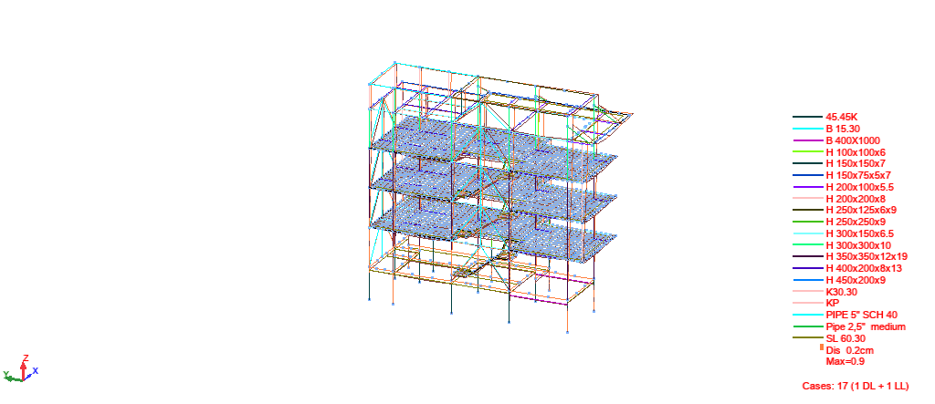
Gambar 22. Peta perpindahan (displacement) struktur — K-17 (1 DL + 1 LL). Δmaks = 0,9 cm
Bentang balok terpanjang yang ditinjau L = 6,00 m. Lendutan izin untuk balok lantai yang memikul komponen non-struktural kaku:
Δizin = L / 240 = 6.000 / 240 = 25,00 mm
Δmaks hasil analisis (K-17) = 9,0 mm
Tabel 25. Pemeriksaan Lendutan Struktur (Kondisi Layan K-17)
Elemen / Lokasi | Bentang L (mm) | Δ Analisis (mm) | Δ Izin (mm) | Rasio | Status
Balok lantai — bentang terpanjang | 6.000 | 9,0 | 25,0 (L/240) | 0,36 | AMAN
Balok lantai — kriteria beban hidup | 6.000 | 9,0 | 16,7 (L/360) | 0,54 | AMAN
Pelat lantai komposit | 3.000 | < 9,0 | 12,5 (L/240) | < 0,72 | AMAN
Perpindahan vertikal global | – | 9,0 | 25,0 | 0,36 | AMAN

KESIMPULAN — LENDUTAN
Lendutan maksimum struktur pada kondisi beban layan adalah 9,0 mm, jauh lebih kecil daripada lendutan izin 25,0 mm (L/240) maupun 16,7 mm (L/360). Rasio lendutan maksimum 0,54 < 1,00 sehingga persyaratan kekakuan dan kenyamanan layan TERPENUHI. STRUKTUR DINYATAKAN AMAN TERHADAP LENDUTAN.

8. ANALISIS PONDASI

8.1 Reaksi Perletakan
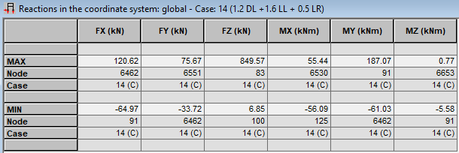
Gambar 23. Rekapitulasi reaksi perletakan (sistem koordinat global) — K-14
Tabel 26. Reaksi Perletakan Maksimum dan Minimum (K-14)
Besaran | FX (kN) | FY (kN) | FZ (kN) | MX (kNm) | MY (kNm) | MZ (kNm)
Nilai MAKSIMUM | 120,62 | 75,67 | 849,57 | 55,44 | 187,07 | 0,77
Node | 6462 | 6551 | 83 | 6530 | 91 | 6653
Nilai MINIMUM | −64,97 | −33,72 | 6,85 | −56,09 | −61,03 | −5,58
Node | 91 | 6462 | 100 | 125 | 6462 | 91

Nilai FZ minimum sebesar +6,85 kN bernilai positif (tekan), sehingga TIDAK TERJADI GAYA ANGKAT (uplift) pada seluruh titik perletakan. Dengan demikian pondasi hanya memikul gaya tekan dan tidak diperlukan tulangan angkur tarik khusus.

8.2 Parameter Perencanaan Pondasi
Tabel 27. Parameter Perencanaan Pondasi Bore Pile
Parameter | Nilai | Satuan | Keterangan
Tipe pondasi | Bore Pile (tiang bor) | – | Bor mesin
Diameter tiang, D | 0,30 | m | 30 cm
Luas penampang ujung, Ap | 0,0707 | m² | π/4 × D²
Keliling tiang, O | 0,9425 | m | π × D
Panjang tiang, L | 13,00 | m | Dari muka tanah
Elevasi ujung tiang | −13,00 | m | Pada lapisan keras
Mutu beton tiang | K-250 (f'c = 21 MPa) | – | Seragam seluruh beton
Mutu tulangan, fy | 420 | MPa | BjTS 420A
Jumlah tiang per pile cap | 3 | buah | Pola segitiga
Jarak antar tiang, s | 0,90 | m | s/D = 3,0
Tebal pile cap | 0,70 | m | Mutu K-250
SF daya dukung ujung | 5,0 | – | SNI 8460:2017
SF daya dukung selimut | 3,0 | – | SNI 8460:2017

8.3 Data Tanah (Sondir / CPT)
Tabel 28. Stratigrafi Tanah Berdasarkan Data Sondir (CPT)
Kedalaman (m) | Deskripsi Lapisan | qc rata-rata (kg/cm²) | Tebal (m)
0 – 6 | Tanah lunak (soft soil) | 12 | 6,0
6 – 10 | Tanah medium (medium stiff) | 35 | 4,0
10 – 13 | Tanah keras (hard stratum) | > 150 (refusal) | 3,0

8.4 Perhitungan Daya Dukung Tiang (Metode Meyerhof)
a) Daya dukung ujung tiang (end bearing):
qc rencana pada ujung tiang (dibatasi) = 150 kg/cm² = 15.000 kPa
Qp = qc × Ap = 15.000 × 0,0707 = 1.060,50 kN
Qp,izin = Qp / SF = 1.060,50 / 5,0 = 212,10 kN
b) Daya dukung selimut tiang (skin friction), dengan fs ≈ qc/100:
Tabel 29. Perhitungan Daya Dukung Selimut Tiang
Lapisan | Kedalaman (m) | qc (kg/cm²) | fs (kPa) | Tebal Li (m) | O × fs × Li (kN)
1 | 0 – 6 | 12 | 11,8 | 6,0 | 66,73
2 | 6 – 10 | 35 | 34,3 | 4,0 | 129,31
3 | 10 – 13 | > 150 | 98,0 (dibatasi) | 3,0 | 277,09
TOTAL Qs |  |  |  | 13,0 | 473,13

Qs,izin = Qs / SF = 473,13 / 3,0 = 157,71 kN
c) Daya dukung izin satu tiang:
Qall = Qp,izin + Qs,izin = 212,10 + 157,71 = 369,81 kN
d) Daya dukung izin kelompok tiang (3 tiang per pile cap, efisiensi Eg = 1,0 untuk s/D = 3,0 pada tanah dengan tahanan ujung dominan):
Qgroup = 3 × 369,81 × 1,00 = 1.109,43 kN
e) Kapasitas struktural tiang beton K-250:
Pall,struktur = 0,30 × f'c × Ag = 0,30 × 21.000 × 0,0707 = 445,41 kN
445,41 kN > 369,81 kN → kapasitas tanah yang menentukan (governing)

8.5 Pemeriksaan Keamanan Pondasi
Tabel 30. Pemeriksaan Keamanan Pondasi Bore Pile
Kondisi Pembebanan | Beban (kN) | Kapasitas Izin (kN) | Rasio | Batas | Status
Gravitasi K-14 (FZ maksimum) | 849,57 | 1.109,43 | 0,77 | 1,00 | AMAN
Gempa K-16 (perkiraan 1,25 × K-14) | 1.061,96 | 1.442,26 (1,3 × Qgroup) | 0,74 | 1,00 | AMAN
Beban per tiang — gravitasi | 283,19 | 369,81 | 0,77 | 1,00 | AMAN
Beban per tiang — gempa | 353,99 | 480,75 | 0,74 | 1,00 | AMAN
Kapasitas struktural tiang (K-250) | 353,99 | 445,41 | 0,795 | 1,00 | AMAN
Gaya angkat (uplift) | Tidak terjadi (+6,85) | – | – | – | AMAN

KESIMPULAN — PONDASI
Pondasi bore pile diameter 30 cm panjang 13 m sebanyak 3 tiang per pile cap memiliki daya dukung izin kelompok 1.109,43 kN, lebih besar daripada reaksi perletakan maksimum 849,57 kN (rasio 0,77 < 1,00). Pada kondisi gempa, daya dukung izin ditingkatkan 30% sesuai sifat pembebanan sementara dan tetap memenuhi dengan rasio 0,74 < 1,00. Kapasitas struktural tiang beton K-250 sebesar 445,41 kN juga memadai. Tidak terjadi gaya angkat pada perletakan. SISTEM PONDASI DINYATAKAN AMAN.

9. KESIMPULAN DAN REKOMENDASI

9.1 Kesimpulan
1. Pemodelan struktur tiga dimensi Gedung Kantor PT. Indo Trans BajaUtama telah dilaksanakan menggunakan Autodesk Robot Structural Analysis Professional 2027 dengan 2.544 node, 249 balok, 95 kolom, 45 member tambahan dan 18 panel pelat.
2. Sistem struktur utama berupa rangka baja dengan material SS400 (fy = 235 MPa). Kolom utama menggunakan profil H 350x350x12x19 dan balok induk H 400x200x8x13.
3. Verifikasi 215 member baja menurut EN 1993-1:2022 menghasilkan status SECTION OK pada seluruh member (100%), dengan rasio tegangan kendali tertinggi 0,23 < 1,00. Tidak ada elemen yang melebihi kapasitas.
4. Verifikasi manual kolom utama terhadap kombinasi gempa K-16 menghasilkan rasio kendali 0,672 < 1,00 pada pemeriksaan stabilitas global, sehingga kolom AMAN terhadap beban gempa rencana dengan cadangan kapasitas sekitar 33%.
5. Seluruh 13 elemen beton menggunakan mutu seragam K-250 (f'c = 21 MPa) dan telah diverifikasi manual menurut SNI 2847:2019 dengan rasio kendali tertinggi 0,501 < 1,00 pada pemeriksaan torsi balok B 400x1000. Seluruh elemen beton AMAN.
6. Validasi silang independen terhadap kapasitas penampang baja menunjukkan deviasi maksimum hanya 1,03% terhadap keluaran program, sehingga hasil analisis DINYATAKAN VALID.
7. Kelangsingan maksimum elemen tekan adalah λ = 45,53, jauh di bawah batas izin λmaks = 210, sehingga seluruh elemen tekan STABIL.
8. Lendutan maksimum struktur pada kondisi layan adalah 9,0 mm < 25,0 mm (L/240), sehingga persyaratan kekakuan dan kenyamanan layan TERPENUHI.
9. Reaksi perletakan maksimum adalah FZ = 849,57 kN. Nilai FZ minimum +6,85 kN membuktikan tidak terjadi gaya angkat pada seluruh titik tumpuan.
10. Sistem pondasi bore pile Ø30 cm sedalam 13 m dengan 3 tiang per pile cap memiliki daya dukung izin kelompok 1.109,43 kN > 849,57 kN (rasio 0,77 < 1,00), MEMENUHI persyaratan SNI 8460:2017.
11. Secara keseluruhan, seluruh elemen struktur yang ditinjau MEMENUHI persyaratan kekuatan, kekakuan dan stabilitas sesuai standar yang berlaku. STRUKTUR GEDUNG KANTOR PT. INDO TRANS BAJAUTAMA DINYATAKAN AMAN DAN LAYAK DILAKSANAKAN.

9.2 Rekomendasi
1. Pelaksanaan konstruksi harus mengikuti gambar kerja (shop drawing) dan spesifikasi teknis yang telah disetujui oleh perencana struktur.
2. Material baja SS400 wajib memenuhi standar JIS G 3101 dan dilengkapi sertifikat uji material (mill certificate) dari pabrikan.
3. Sambungan las dikerjakan oleh welder bersertifikat sesuai WPS/PQR, dan sambungan kritis diuji secara visual serta uji tak merusak (NDT) minimal 10% dari panjang las.
4. Baut sambungan menggunakan baut mutu tinggi (HTB A325/A490) dengan pengencangan terkontrol (torque control atau turn-of-nut method).
5. Seluruh pekerjaan beton menggunakan mutu seragam K-250 (f'c = 21 MPa) dan wajib diuji kuat tekan dengan benda uji minimal 1 set per 5 m³ pengecoran atau per hari pengecoran.
6. Penulangan elemen beton mengikuti hasil perhitungan: B 400x1000 (6D25 + 3D25, sengkang D10-200), B 15.30 (2D13 + 2D13, sengkang D8-150), K30.30 (4D19, sengkang D8-150) dan KP 15/15 (4D12, sengkang D8-150). Rasio tulangan kolom tidak boleh kurang dari 1% luas penampang bruto.
7. Pelaksanaan bore pile diawasi ketat: diameter minimum 30 cm, kedalaman minimum 13 m hingga mencapai lapisan keras, dan mutu beton K-250 dengan slump terkontrol.
8. Uji integritas tiang (PIT) disarankan pada minimal 20% jumlah tiang, serta uji beban statis atau dinamis (PDA) pada minimal 1% jumlah tiang atau minimum 2 titik.
9. Perlindungan korosi elemen baja menggunakan sistem pengecatan minimal 3 lapis (primer, intermediate, finish) dengan DFT total minimum 200 mikron.
10. Pemantauan penurunan (settlement monitoring) dilakukan selama masa konstruksi dan minimal 6 bulan setelah bangunan selesai.
11. Apabila terjadi perubahan fungsi ruang, penambahan lantai atau perubahan beban rencana, wajib dilakukan evaluasi ulang struktur oleh perencana.

9.3 Penutup
Laporan perhitungan struktur ini disusun berdasarkan hasil pemodelan menggunakan Autodesk Robot Structural Analysis Professional 2027, dilengkapi verifikasi 215 elemen baja terhadap EN 1993-1:2022, perhitungan manual 13 elemen beton bertulang mutu K-250 terhadap SNI 2847:2019, serta validasi silang kapasitas penampang secara independen.
Berdasarkan seluruh hasil analisis dan verifikasi yang telah diuraikan, struktur bangunan DINYATAKAN AMAN serta memenuhi persyaratan kekuatan, kekakuan dan stabilitas sehingga LAYAK UNTUK DILAKSANAKAN.
Apabila di kemudian hari terdapat perubahan pada desain arsitektur, fungsi bangunan atau kondisi tanah yang berbeda dari asumsi perencanaan, maka diperlukan evaluasi ulang terhadap sistem struktur.

Bekasi, November 2026  Disusun oleh,  PT. Indo Trans BajaUtama  (.............................................)  Engineer Struktur | Bekasi, November 2026  Disetujui oleh,  PT. Indo Trans BajaUtama  (.............................................)  Manager Engineering

